Министерство образования Республики Беларусь

Учреждение образования

БЕЛОРУССКИЙ ГОСУДАРСТВЕННЫЙ УНИВЕРСИТЕТ  
ИНФОРМАТИКИ И РАДИОЭЛЕКТРОНИКИ

Факультет информационных технологий и управления

Кафедра информационных технологий автоматизированных систем

Отчёт  
по лабораторной работе №1

«Работа с *HTML* и *CSS*»

|  |  |
| --- | --- |
| Проверил | Выполнил |
| Гончаревич А. Л. | ст. гр. №820602 |
|  | А. Д. Бондарчук |

Минск 2021

**СОДЕРЖАНИЕ**

Введение 3

1 Цель работы 4

2 Теоретическая часть 5

2.1 Краткие сведения о *HTML* и *CSS* 5

2.2 Описание используемых тегов 5

3 Практическая часть 8

3.1 Описание используемых программных средств 8

3.2 Описание назначений страниц 8

3.3 Руководство пользователю 13

Заключение 14

Список использованных источников 15

# Введение

Вёрсткой веб-страниц называется создание такого *HTML*-кода, который позволяет размещать элементы веб-страницы (изображения, текст, линии и т.д.) в нужных местах документа и отображать их в окне браузера согласно разработанному макету. При этом следует принимать во внимание ограничения присущие *HTML* и *CSS*, учитывать особенности браузеров и знать приёмы вёрстки, которые дают желаемый результат.

Вёрстка – это процесс творческий и чётких алгоритмов здесь не существует.

Любой сайт – это комплексный продукт. Он должен быть эстетичным и привлекательным в плане дизайна, содержать интересную и полезную информацию. В то же время он должен легко индексироваться поисковиками, быстро загружаться, а для автора быть удобным для редактирования и расширения возможностей. Но это ещё не всё. Сайт должен без явных ошибок отображаться в разных браузерах, подстраиваться под размер окна.

*CSS* расширил возможности *HTML* по работе с текстом на веб-странице, но они ещё уступают развитым программам вёрстки полиграфических материалов. Поэтому приходится знать атрибуты *CSS* относящиеся к вёрстке текста, особенности их применения, существующие ограничения и способы их обхода. А это уже задача вёрстки.

Все подходы к вёрстке имеют как преимущества, так и недостатки. Верстальщик как специалист сам выбирает, какие инструменты использовать, основываясь на взвешивании достоинств и недостатков для конкретного проекта.

Основными инструментами для вёрстки являются фреймы, таблицы и *div*. В стандарте *HTML*5 фреймы больше не поддерживаются, а для работы стали доступны «семантические» блоки: *header*, *main*, *nav*, *section*, *article*, *aside*, *footer*. Однако блоки не дают определённых преимуществ, а являются лишь «синтаксическим сахаром» [1].

# Цель работы

Требуется разработать статический сайт по схеме, приведённой на рисунке 1, с использованием *HTML* и *CSS*. Сайт должен содержать необходимую информацию о группе студентов университета, учебном процессе этой группы, включая материалы, а также информацию о социальных культурно-массовых мероприятиях. Общее количество страниц, составляющих сайт должно быть не менее восьми. При разработке предусмотреть удобную и понятную навигацию по сайту, а также возможность возврата с «конечных» страниц на родительские.



Рисунок 1 – Структурная схема сайта

Необходимо включить в содержимое сайта ссылки на внешние ресурсы, таблицу, фреймы, нумерованный список, содержащий дисциплины, изображения, видео.

# Теоретическая часть

## Краткие сведения о *HTML* и *CSS*

### *HTML* – язык гипертекстовой разметки, который используется повсеместно для создания обычных веб-страниц, а также многофункциональных веб-приложений. Браузеры интерпретируют содержимое *HTML*-документа и отображают страницу в соответствии с инструкциями, включёнными в этот файл. *HTML* не является языком программирования, поскольку с его помощью нельзя производить вычислений и обрабатывать данные, его задачей является отображение данных, он позволяет создавать и структурировать разделы, абзацы и ссылки, используя теги и атрибуты.

### *CSS* – язык таблицы стилей. Он, как и *HTML*, не является языком программирования. Он позволяет применять стили выборочно к элементам в документе *HTML*. Основной целью создания *CSS* являлось разделение логической структуры веб-страницы от описания внешнего вида этой веб-страницы. Хотя описание внешнего вида страницы допустимо помещать в сам *HTML*-документ, использование внешнего файла таблицы стилей считается хорошим тоном, как и использование внешних файлов с кодом на языке *JavaScript*, используемых в документе.

## Описание используемых тегов

Структура *HTML*- документа состоит из тегов. В процессе разработки сайта использовались следующие теги:

1. Тег <*html*> является корневым элементом документа. Все остальные элементы содержаться внутри него.
2. Тег <*head*> содержит техническую информацию о странице: заголовок, метаинформацию. Она используется поисковыми системами. Также здесь содержатся ссылки на такие внешние ресурсы, как шрифт, файл таблицы стилей, иконку сайта, отображаемую слева от заголовка.
3. Тег <*body*> содержит всё содержимое документа. К такой информации относится текст, изображения, теги, скрипты *JavaScript*.
4. Теги <*ol*>, <*ul*>, <*li*> представляют нумерованный список, маркированный список, отдельный элемент списка соответственно. Допустимо создавать вложенные списки, используя в качестве отдельного элемента список.
5. Тег <*a*> является ссылкой. Всё содержимое этого тега является ссылкой, а с помощью атрибута *href* указывается путь к ресурсу.
6. Тег <*button*> представляет кнопку. Его можно использовать в качестве альтернативы тегу <*a*> но, чтобы обеспечить корректную работу кнопки необходимо задействовать обработчик, описанный с помощью языка *JavaScript*.
7. Тег <*p*> представляет параграф с отступом. Является блочным элементом.
8. Тег <*script*> содержимое этого элемента представляет программный код. Часто код выносят во внешний файл, а затем подключают его в документе с использованием атрибута *src*, оставляя при этом содержимое тега пустым.
9. Тег <*link*> устанавливает связь с внешним документом вроде файла со стилями или со шрифтами. В отличие от тега <*a*>, этот тег размещается всегда внутри контейнера *head* и не создаёт ссылку.
10. Тег <*map*> служит контейнером для элементов <*area*>, которые определяют активные области для карт-изображений, которые устанавливают невидимые зоны на изображении. Те, в свою очередь, являются ссылками на *HTML*-документы.
11. Тег <*img*> предназначен для отображения на странице изображений в графическом формате. Адрес файла с картинкой задаётся с помощью атрибута *src*.
12. Тег <*table*> служит контейнером для элементов, определяющих содержимое таблицы. Любая таблица состоит из строк и ячеек, которые задаются с помощью тегов <*tr*> и <*td*>.
13. Тег <*div*> является универсальным блочным тегом, который может содержать другие элементы. Содержимое тега начинается с новой строки.
14. Тег <*h*1> представляют заголовок. По умолчанию, заголовок первого уровня отображается самым крупным шрифтом жирного начертания, заголовки последующего уровня по размеру меньше.
15. Теги <*section*>, <*footer*> не выделяются особым образом, это семантические элементы, то есть элементы со значением, например, первый определяет раздел в документе. Второй обычно содержит такую информацию о разделе, как имя автора, ссылки на соответствующие документы, авторские данные [2].
16. Тег <*iframe*> создаёт плавающий фрейм, который находится внутри обычного документа. Он позволяет загружать в область заданных размеров любые другие независимые документы.
17. Тег <*span*> является универсальным строчным тегом. С его помощью можно выделить часть информации внутри других тегов и установить для неё свой стиль.
18. Тег <*center*> позволяет расположить содержимое тега, горизонтально центрировав его. Более предпочтительным способом является использование соответствующих *CSS*-свойств.
19. Теги <*b*>, <*strong*> используются для полужирного выделения текста, второй вариант применяется с целью акцентирования внимания на такое начертание. Например, программы, которые читают и воспроизводят текст с экрана, для слепых и слабовидящих людей будут интонационно выделять этот текст, то же относится и к тегу <*em*>.
20. Тег <*video*> позволяет встраивать видео в веб-страницу. Однако просто указать путь к видеофайлу в атрибуте *src* тега, либо с помощью специального тега <*source*>, помещённого внутрь элемента <*video*>, с использованием того же атрибута может оказаться недостаточно. Когда видео воспроизводится, плеер декодирует видеопоток и отображает серию изображений на экране, а также – аудиопоток и отправляет звук в динамики. Чтобы все браузеры корректно интерпретировали видео на странице, желательно указывать видеокодеки и аудиокодеки.
21. Тег <*style*> применяется для определения стилей элементов веб-страницы. Он используется только в элементе <*head*>. Часто определение стилей выносят во внешний файл, а затем подключают его в документе при помощи тега <*link*> и указания в нём атрибутов *src* и *rel*.

# Практическая часть

## Описание используемых программных средств

### *Notepad*++ – бесплатный редактор исходного кода, яляющийся альтернативой блокноту или любому другому реадктору, поддерживающий множество языков. Работа в среде *MS* *Windows* регулируется Стандартной общественной лицензией *GNU*. Основанный на мощном компоненте редактирования *Scintilla*, *Notepad* ++ написан на *C* ++ и использует чистый *Win*32 *API* и *STL*, что обеспечивает более высокую скорость выполнения и меньший размер программы [3].

### Интегрированная среда разработки (*IDE*) – это многофункциональная программа, которая поддерживает многие аспекты разработки программного обеспечения. *Visual* *Studio* – это среда разработки, которую можно использовать для редактирования, отладки и создания кода, а затем публикации приложения. Помимо стандартного редактора и отладчика, предоставляемых большинством *IDE*, *Visual* *Studio* включает компиляторы, средства завершения кода, графические конструкторы и многие другие функции для улучшения процесса разработки программного обеспечения. *Visual* *Studio* доступна для *Windows* и *MacOS*. *Visual* *Studio* для *Mac* обладает многими из тех же функций, что и *Visual* *Studio* для *Windows*, и оптимизирована для разработки кроссплатформенных и мобильных приложений. Одной из популярных функций, повышающей производительность при написании кода, является *IntelliSense* – это набор функций, которые отображают информацию о коде непосредственно в редакторе. Это похоже на встроенную базовую документацию в редакторе, поэтому не нужно искать информацию о типе в другом месте [4].

## Описание назначений страниц

### Начальная страница служит для первоначального ознакомления пользователя с сайтом группы. Здесь описаны: дата создания первой страницы сайта, год поступления студентов группы 820602 в БГУИР, причины поступления в ВУЗ, а также некоторые термины, упомянутые на странице. На странице есть ссылка на главную страницу, где пользователь может ознакомится с информацией о группе и о всём, что с ней связано, более подробно. В конце страницы указаны создатели сайта. Данная страница приведена на рисунке 2.

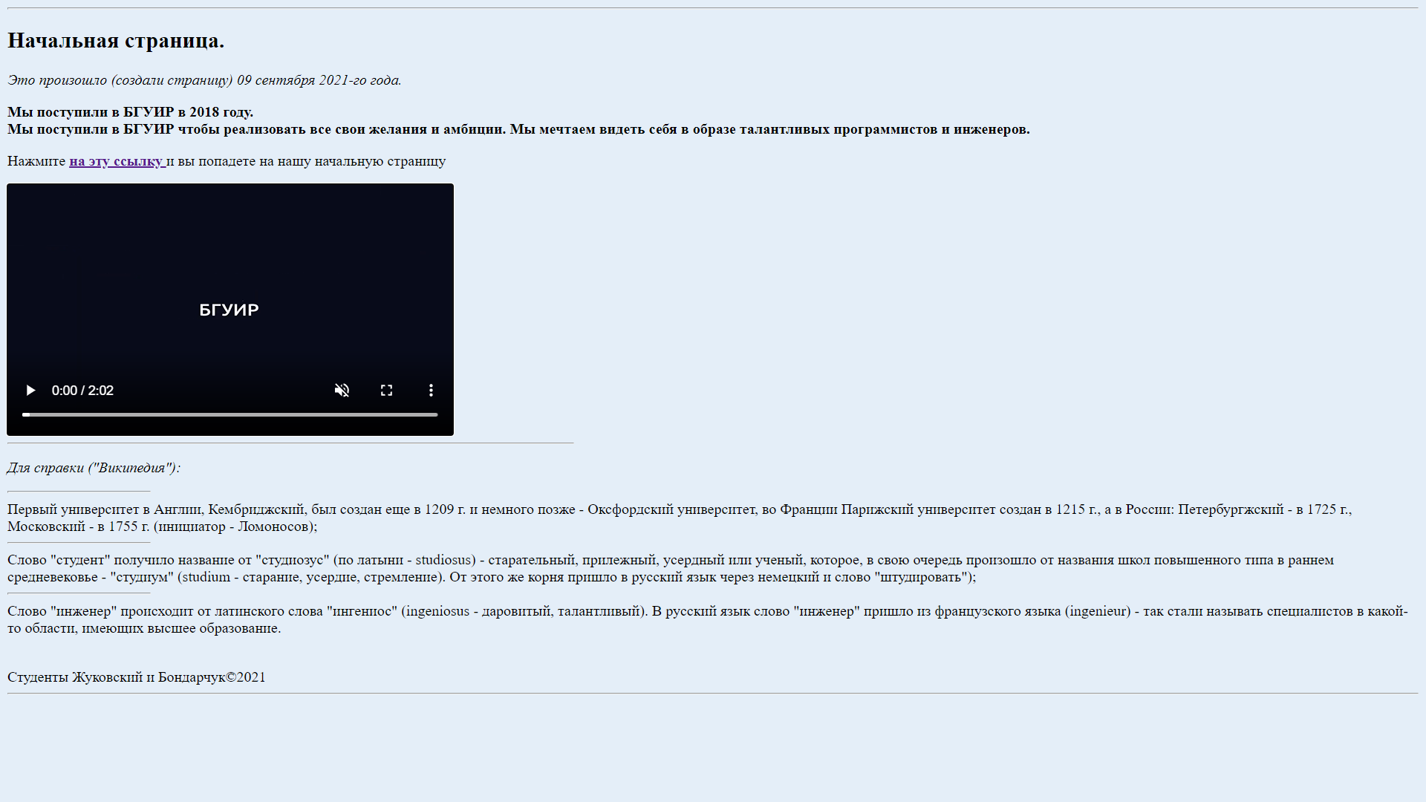

Рисунок 2 – Начальная страница

### Главная страница содержит перечень тем, а также их подробные описания ниже. Спуститься к описанию определённой темы можно с помощью гиперссылки «подробнее», находящейся непосредственно справа от гиперссылки к конкретной теме. Данная страница изображена на рисунке 3.

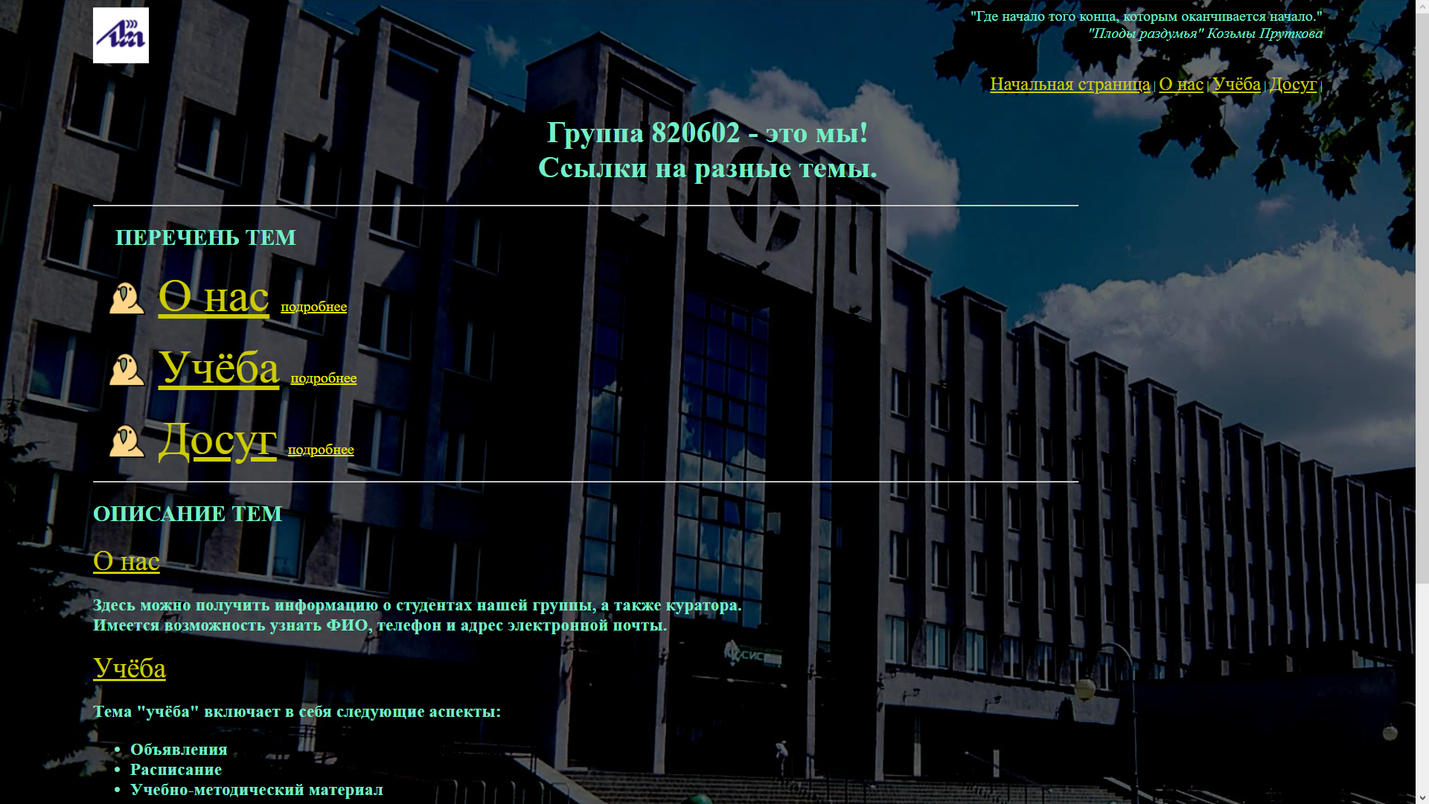

Рисунок 3 – Главная страница

### Страница «О нас» представляет собой таблицу с информацией о студентах и кураторе группы 820602. Здесь можно узнать должность, ФИО, номер телефона и электронную почту каждого студента. При помощи элементов-флажков в крайнем правом столбце можно указывать достоверность указанной информации. Данная страница представлена на рисунке 4.

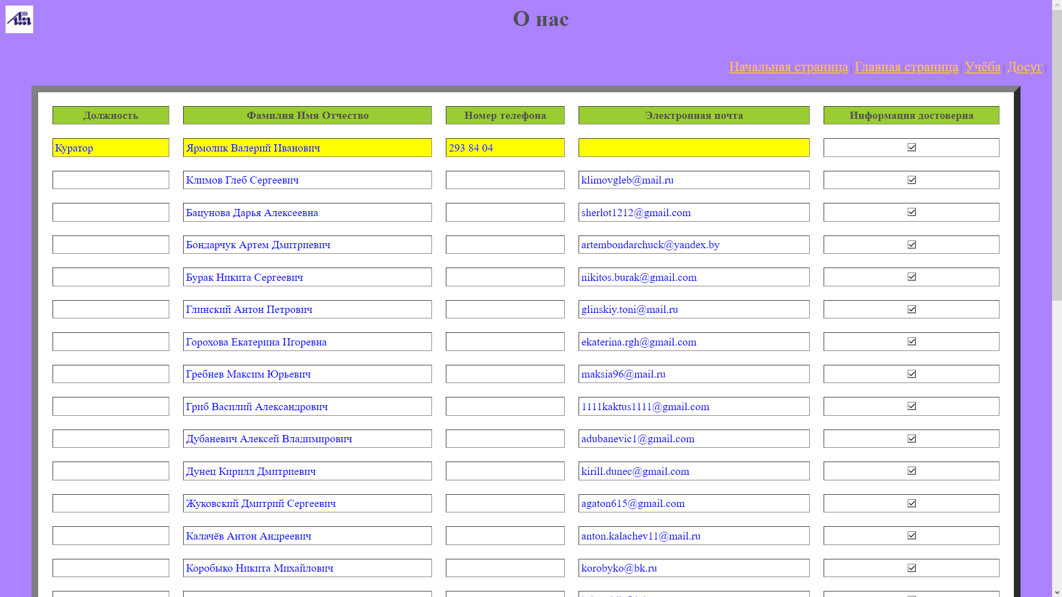

Рисунок 4 – Страница «О нас»

### Страница «Учёба» схожа с главной страницей, однако здесь информация ориентирована непосредственно больше на процесс обучения. Данная страница отображена на рисунке 5.

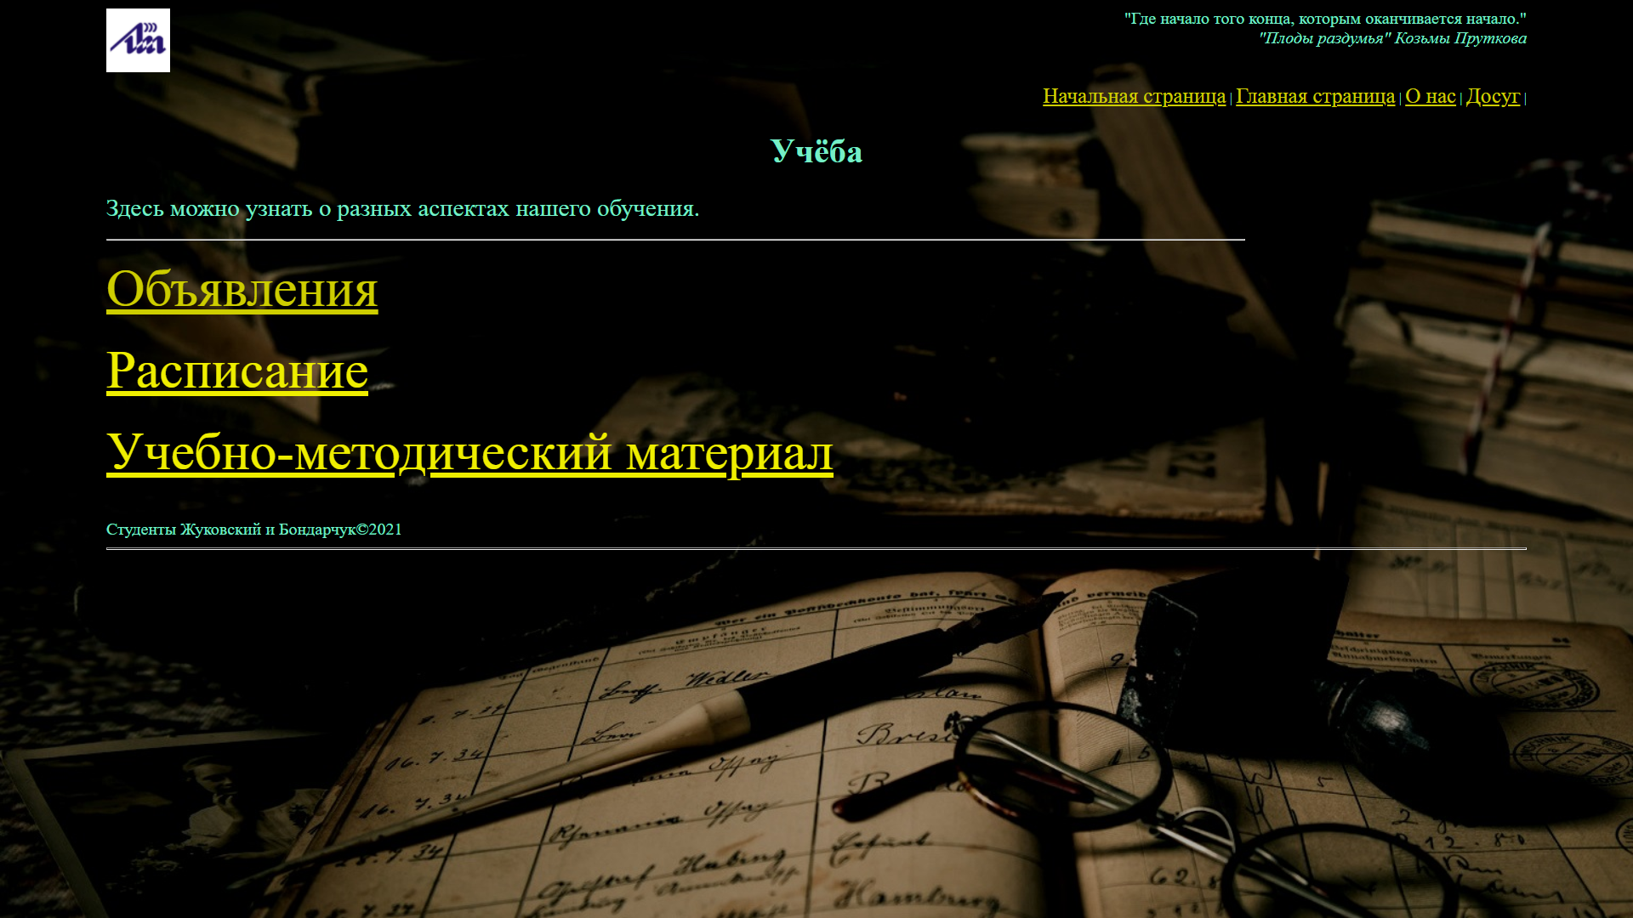

Рисунок 5 – Страница «Учёба»

### Страница «Досуг» создана для поддержания деятельности студенческого совета. Здесь можно найти актуальную информацию о ближайших мероприятиях в рамках досуга и социальной активности. Основная часть страницы представлена в виде пользовательской изображения-карты, разместив на любом фоне или изображении картинки, которые будут представлять ссылки на конкретные страницы. Такие картинки допустимо оформить в виде одной из допустимых фигур: прямоугольник, круг, многоугольник. В данном случае используются только прямоугольники. Также под картой располагается опрос, состоящий из нескольких вопросов. В первом вопросе можно выбрать только один вариант ответа, во втором – несколько, в последнем вопросе можно ввести в область ответа любую строку. Данная страница приведена на рисунке 6.

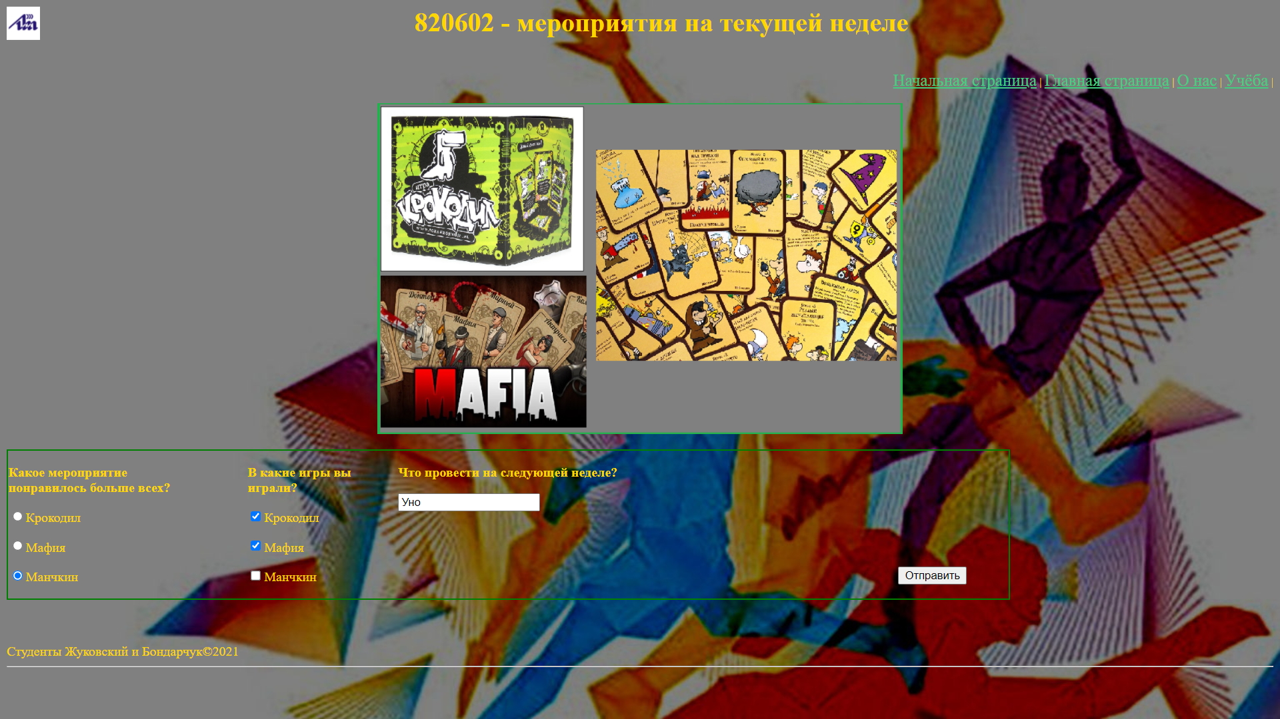

Рисунок 6 – Страница «Досуг»

### На странице «Объявления» размещаются объявления для группы за последнюю неделю. Именно за неделю, а не за год, так как, наверняка содержания первых объявлений утратят свою актуальность через большой промежуток времени и будут только отвлекать внимание пользователей. Ввиду того, что, в основном, объявления довольно краткие, и количество публикаций не такое большое, справа от области с контентом находится несложный паттерн для замощения страницы. Чтобы акцентировать внимание посетителей сайта на сами объявления, они выделены серым цветом. Данная страница изображена на рисунке 7.

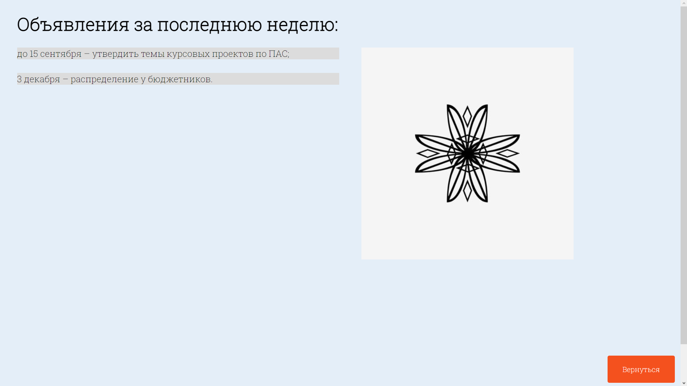

Рисунок 7 – Страница «Объявления»

### Страница «Расписание» выполнена в цветах и стилях приложения «Расписание БГУИР» для операционной системы *Android*. Область контента представляет собой расписание на шесть дней с указанием учебных недель проведения занятия, а также времени начала и конца пары, номера кабинета и корпуса и фамилии и инициалов преподавателя. Данная страница представлена на рисунке 8.

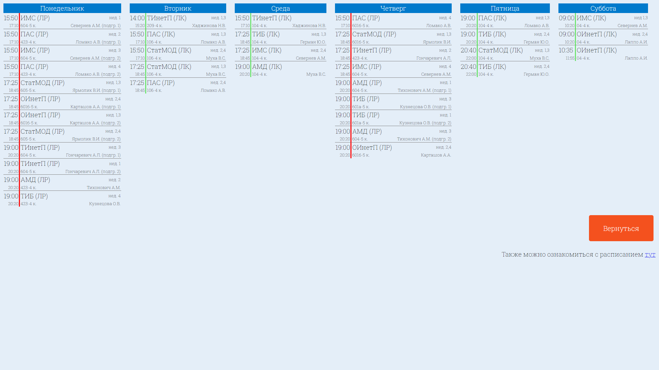

Рисунок 8 – Страница «Расписание»

### Страница «Учебно-методический материал» разделена на два плавающих фрейма: в первом содержится список дисциплин, состоящий из гиперссылок на странички-описания в виде нумерованного списка загружаемых в область справа от списка, то есть загружаемых в другой фрейм, нём также могут находиться гиперссылки на методические пособия, лабораторные практикумы, руководства. Данная страница приведена на рисунке 9.

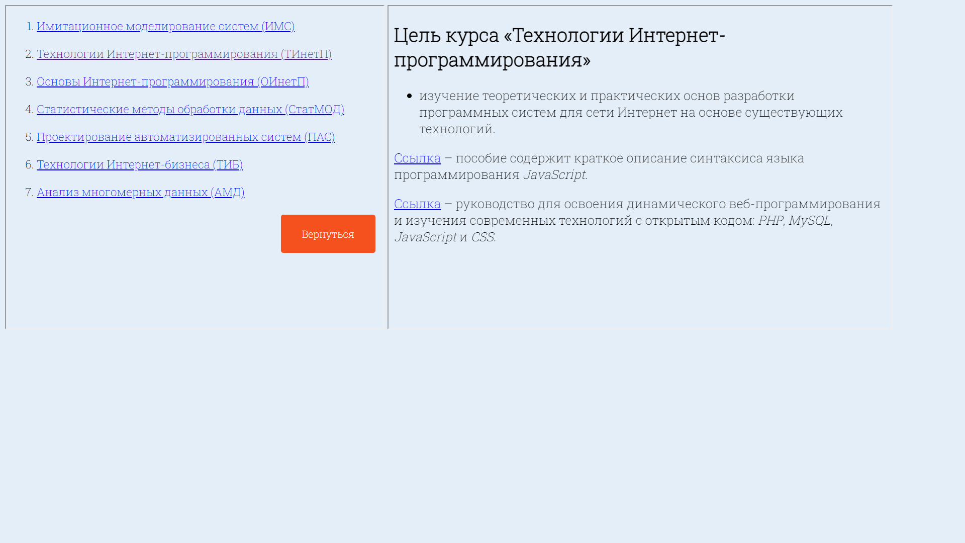

Рисунок 9 – Страница «Учебно-методический материал»

## Руководство пользователю

Пользование сайтом начинается со стартовой страницы, на которой располагается единственная ссылка, ведущая на главную страницу сайта. Главная страница содержит ссылки на стартовую страницу, страницы о составе группы, учёбе и досуге.

На странице о составе группы находится такая же навигационная панель, как и на главной странице, но имеется возможность вернуться на главную страницу переходом по соответствующей ссылке. Страница о досуге содержит идентичную предыдущей навигационную панель, а также карту, содержащую ссылки в виде картинок на страницы отдельных мероприятий, с которых можно вернуться на родительскую для них страницу.

Страница об учёбе является главной для страниц, содержащих объявления, расписание и учебно-методический материал, с которых также можно вернуться назад при помощи кнопок.

# Заключение

В результате выполнения работы создан статический сайт о группе с использованием *HTML* и *CSS*. Общее количество страниц, составляющих сайт, составляет не менее восьми. При разработке была предусмотрена удобная и понятная навигация по сайту, а также возможность возврата с «конечных» страниц на родительские.

Включены ссылки на внешние ресурсы, таблицы, фреймы, нумерованный список, содержащий дисциплины, изображения и видео.

# Список использованных источников

[1] *Htmlbook* [Электронный ресурс]. – Режим доступа : *http://htmlbook.ru/.*

[2] Пилгрим, М. Погружение в *HTML*5 / М. Пилгрим. – СПб. : БХВ-Петербург, 2011. – 304 с.

[3] *Notepad++* [Электронный ресурс]. – Режим доступа : *https://notepad-plus-plus.org*/*.*

[4] *MSDN Microsoft* [Электронный ресурс]. – Режим доступа : *https://docs.microsoft.com/.*